Документ <Приход от поставщика (Заправка авто)>.
Для работы с Документами <Приход от поставщика (Заправка авто)> в «Главном» окне программы выбрать пункт меню «Транспорт» -> «Приход от поставщика (Заправка авто)», после чего откроется «Журнал документов < Приход от поставщика (Заправка авто) >». В журнале будет список уже введенных документов за период, обозначенный напротив надписи «Начало периода» и «Окончание периода». Для изменения периода необходимо нажать два раза левой кнопкой мышки на любой дате или один раз левой кнопкой мышки на значке в ячейке соответствующей даты.
Рис.9.1
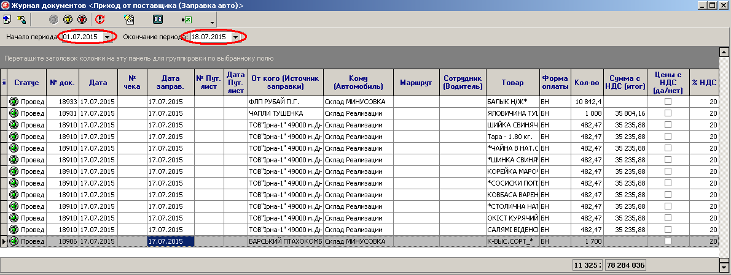

В Журнале документов < Приход от поставщика (Заправка авто) > доступен следующий функционал кнопок:
Рис.9.2
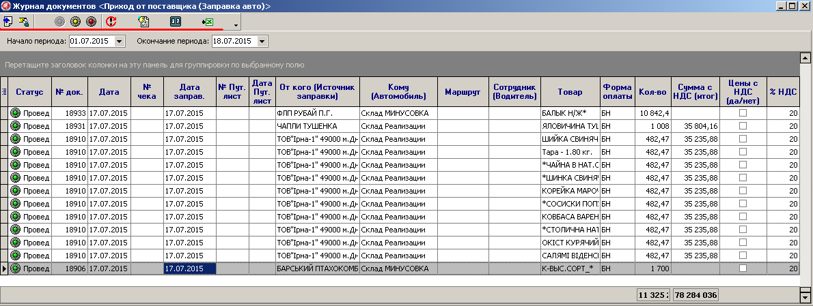
Добавить запись | Откроется окно для создания нового документа <Приход от поставщика (Заправка авто)>
Изменить запись | Откроется окно для изменения документа <Приход от поставщика (Заправка авто)>
Статус документа | Значение меняется после нажатия на соответствующий значок:  - Проведен  - Распроведен  - Удален  Примечание: только проведенные документы отражаются в отчетах и выводятся на печать. В состоянии «Проведен» корректировка документа запрещена
Перепровести все документы за период | Перепроводятся все документы журнала < Приход от поставщика (Заправка авто) > за период, ограниченный в верхней части окна
Обновить данные | Обновляются данные в окне на текущий момент времени
Просмотр проводки документа
Выгрузка в Exel | Формируется новый файл Exel и в него выгружаются все данные окна «Журнал документов <Приход от поставщика (Заправка авто)>>
В журнале документов < Приход от поставщика (Заправка авто) > после выбора операции «Добавить» откроется окно «Документ < Приход от поставщика (Заправка авто) >» и автоматически откроется окно «Справочник <Источник заправки>», в котором необходимо выбрать соответствующего Поставщика.
Рис.9.3

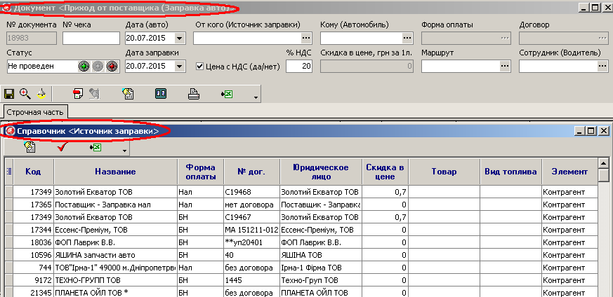
После выбора Поставщика из «Справочника <Источник заправки>», заполнится ячейка «От кого» и автоматически откроется новое окно Справочник <Автомобили>»
Рис.9.4
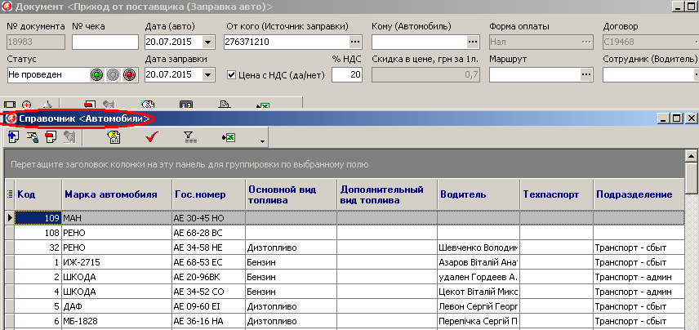

После выбора автомобиля из «Справочника <Автомобили>», заполнится ячейка «Кому (Автомобиль)» и автоматически откроется новое окно Справочник <Маршруты>»
Рис.9.5
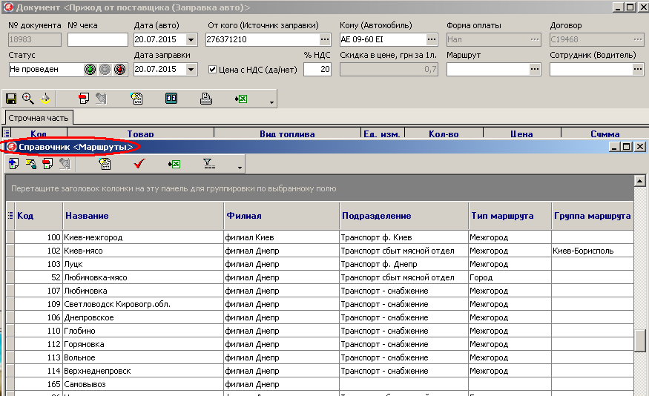

После выбора маршрута создается пустой документ <Приход от поставщика (Заправка авто)>, в котором необходимо заполнить следующие ячейки:
Рис.9.6
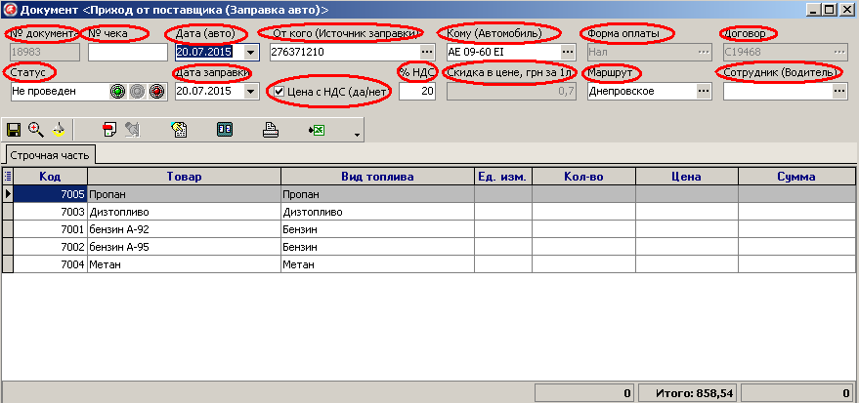

Заполнение ячеек в верхней части документа происходит следующим образом:
Название | Описание
Статус | Значение меняется после нажатия на соответствующий значок:  - Проведен  - Распроведен  - Удален  Примечание: только проведенные документы отражаются в отчетах и выводятся на печать. В состоянии «Проведен» корректировка документа запрещена.
№ документа | Уникальный идентификатор документа (определяется автоматически)
№ чека | Определяется № документа, подтверждающего оплату топлива. Заполняется вручную ответственным лицом отдела логистики(только для формы оплаты Нал)
Дата (авто) | Определяется автоматически
Дата заправки | Определяется автоматически, соответствует дате, когда формируется задолженность перед поставщиком
От кого(Источник заправки) | Номер карточки поставщика, осуществляющего заправку транспортного средства, меняется через значок
Кому(Автомобиль) | Определяется номер транспортного средства, потребляющего топливо
Цена с НДС (да/нет)
% НДС
Скидка в цене(грн за 1л) | Определяется автоматически, в зависимости от условий договора с поставщиком
Форма оплаты | Определяется автоматически при выборе «От кого», значение устанавливается в справочнике «Договора»
Маршрут | Условное название направления движения транспортного средства, выбирается через значок
Договор | Определяется автоматически при выборе «От кого(Источник заправки)»
Сотрудник (Водитель) | Определяется ФИО водителя, который сопровождает маршрут. Используется в некоторых печатных формах документа. Заполняется ответсвенным лицом отдела логистики, меняется через значок

В документе <Приход от поставщика (Заправка авто)>доступен следующий функционал кнопок:
Рис.9.7
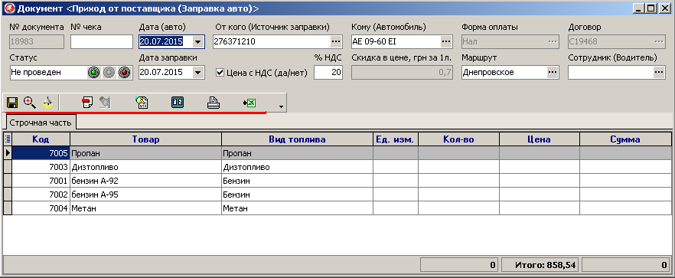

Сохранение документа | Для сохранения измененных данных в документе (обязательно в статусе Распроведен)
Показать все | В документе <Приход от поставщика (Заправка авто)> отображаются товарные позиции в статусе <Удален>
Показать список из документа | Отображается список товара, заявленного покупателем
Удалить элемент | Выбранная позиция удаляется из документа
Восстановить данные | Удаленная позиция восстанавливается в документе
Обновить данные | Обновляются данные в окне на текущий момент времени
Просмотр проводки документа
Печать документа | Откроется форма печати документа «Приход от поставщика (Заправка авто)»
Просмотр протокола документа | Откроется информационное окно с указанием дат, пользователей и действий, совершенных с данным документом
Выгрузка в Exel | Формируется новый файл Exel и в него выгружаются все данные окна <Приход от поставщика (Заправка авто)>

Под панелью кнопок, в нижней строчной части документа <Приход от поставщика (Заправка авто)> имеются следующие колонки:
Рис.9.8
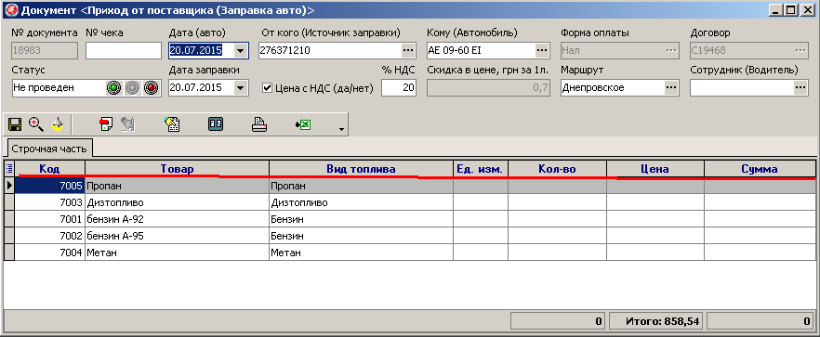

Код | Значение, идентифицирующее товарную позицию
Товар | Определяется товар, ………..
Вид топлива | Определяется вид топлива, которым осуществляется заправка данного транспортного средства
Ед. изм. | Единицы измерения данного товара, установлены по умолчанию
Кол-во | Для ввода данных количества в документ, необходимо найти в таблице нужный товар и ввести  соответствующее значение
Цена | Определяется значение стоимости данного вида топлива
Сумма | Рассчитывается с учетом Скидки/Наценки, установленной в договоре с данным Поставщиком топлива

Важно: после проверки информации по документу, если она введена корректно, необходимо «Провести документ».

